GUÍA DE HISTORIA

Nombre: | Curso: 1° | Fecha: semana N° 8
¿QUÉ APRENDEREMOS?
Objetivo (s):
OA13: Mostrar actitudes y realizar acciones concretas en su entorno cercano (familia, escuela y comunidad) que reflejen: › el respeto al otro (ejemplos: escuchar atentamente al otro, tratar con cortesía a los demás, etc.) › la empatía (ejemplos: ayudar a los demás cuando sea necesario, no discriminar a otros por su aspecto o costumbres, etc.) › la responsabilidad (ejemplos: asumir encargos en su casa y sala de clases, cuidar sus pertenencias y la de los demás, cuidar los espacios comunes, etc.)
Contenidos: actitudes de respeto.
Objetivo de la semana: Identificar actitudes que demuestran el respeto, para favorecer la buena convivencia, contestando guía y apoyándose en video educativo.
Habilidad: Identificar

¿Qué necesito saber?
Para comenzar necesitas saber de qué se trata la habilidad de Identificar y qué entendemos por respeto.



Entonces:
Identificar es: Distinguir entre otros
Las actitudes de respeto son: acciones de valoración por el prójimo

Existen muchas maneras de ser respetuosos/as.

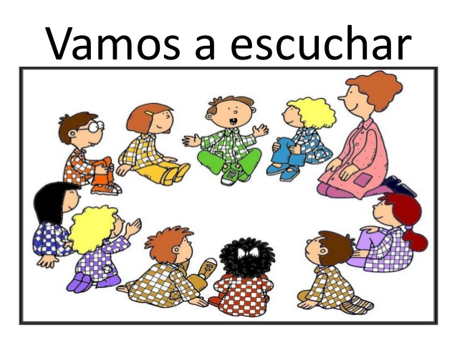
Cuando escucho con atención, soy respetuoso.
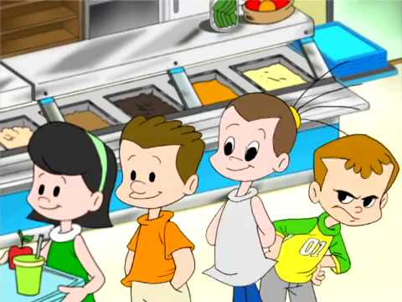
Cuando hago la fila, respeto.


Cuando limpio lo que ensucié, respeto.

Para identificar, debo saber que las acciones de respeto ayudan a la buena convivencia, para esto puedo pensar ¿Cómo me gustaría que fueran conmigo?
*Si fuera diferente ¿me gustaría tener los mismos derechos que los otros?
*Si hablo ¿me gusta que me escuchen?
*Si llego a un lugar público ¿me gustaría que el que estuvo antes ahí lo deje limpio?

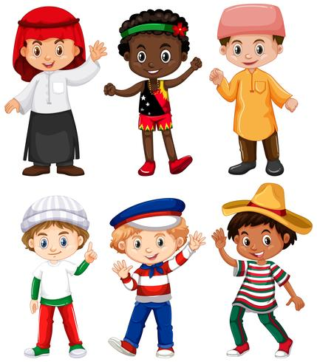

También debemos ser respetuosos con los animales.

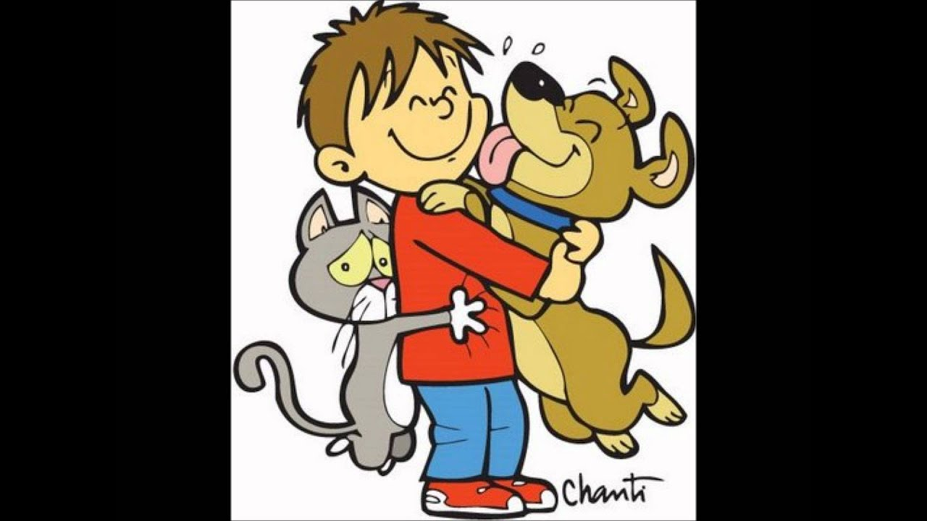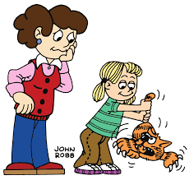

El niño respeta a los animales.
La niña no respeta a los animales.

¡A TRABAJAR!
Hoy trabajaremos en la guía.
Para complementar te invito a ver este video.
https://www.youtube.com/watch?v=6P0ZubNzFQE

- Observa la imagen y encierra en un círculo a los niños que son respetuosos.
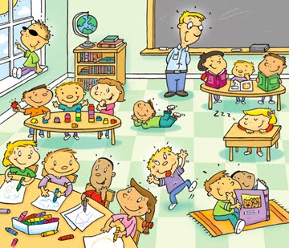
Ejemplo:

2- Observa y responde en forma oral.
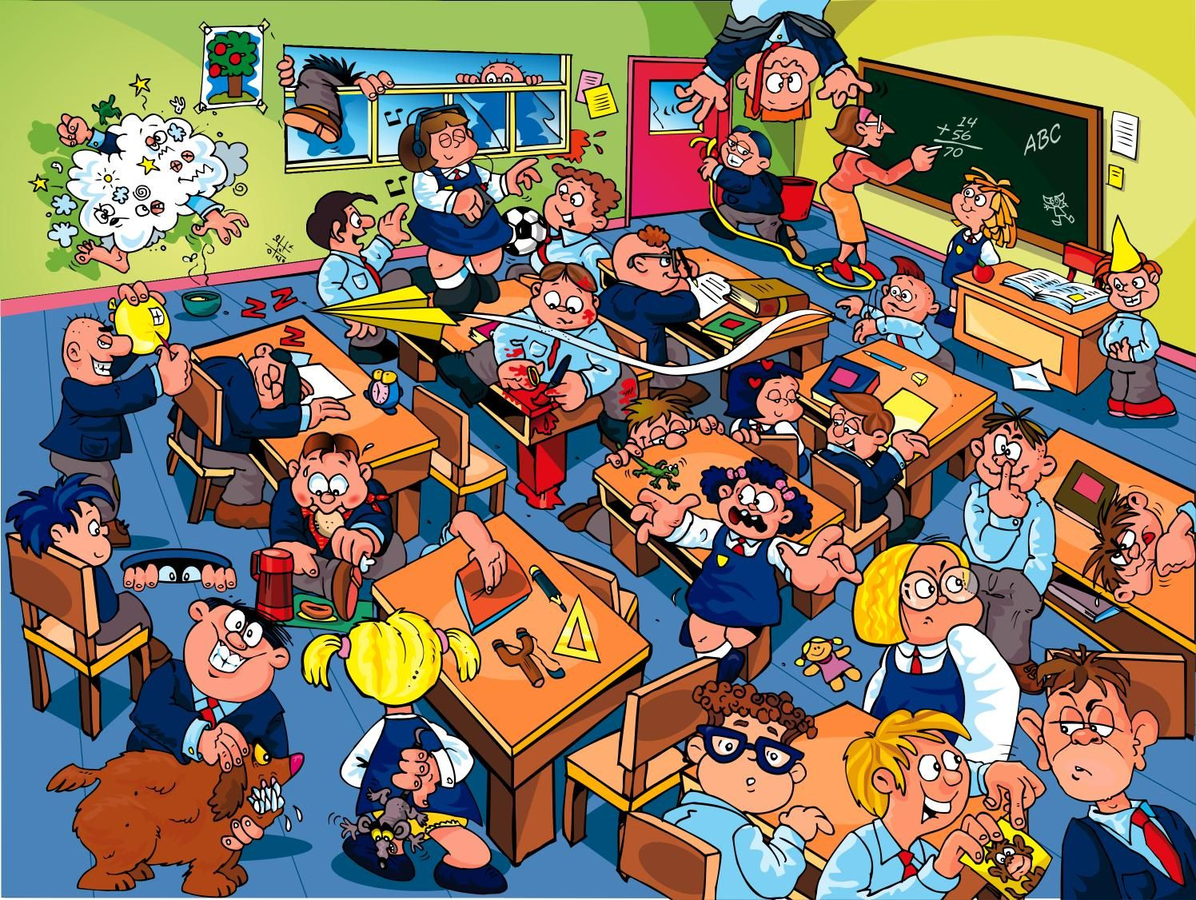
¿Cómo crees que se siente la profesora?
¿Qué podrían hacer los alumnos para tener una buena convivencia?
¿Hay alguien que esté respetando? ¿Quién? Encierra.
3-Dibuja dos acciones que demuestren el respeto por el otro, pídele a un adulto que escriba lo que dibujaste.

¿Qué fue lo que más te costó? ¿Cómo lo lograste realizar?
Muy buen trabajo.
Profesora: María José Guerrero Retamales 998414338

